**项目开发总结报告**

I　引言

1．1编写目的

编写此计划的目的是为了对项目的完成情况进行总结，方便软件进行下一步的进展。可以为本项目的相关项目的开发提供指导和参考。

本项目开发总结报告的预期读者为：第五团队小组成员和指导老师

1．2背景

　　说明：

1. 项目名称：PCJP商城；
2. 开发软件名称：IDEA、sqlyog、maven、git
3. 此软件的任务提出者：第五团队PCJP小组
4. 开发者：第五团队PCJP小组
5. 用户：任何使用网上购物的群体
6. 运行该程序系统的计算中心：智能电子设备

I．3定义

　　RDBMS>>关系数据库管理系统(Relational Database Management System)

SDK>>软件开发工具包(SoftwareDevelopmentKit)

[API](https://so.csdn.net/so/search?q=API&spm=1001.2101.3001.7020" \t "https://blog.csdn.net/weixin_34363171/article/details/_blank)>>应用编程[接口](http://baike.baidu.com/item/%E6%8E%A5%E5%8F%A3/15422203)(Application Programming Interface)

DLL>>[动态链接](http://baike.baidu.com/item/%E5%8A%A8%E6%80%81%E9%93%BE%E6%8E%A5)库(Dynamic Link Library)

XML>>可扩展标记语言（EXtensible Markup Language）

SQL>>指结构化查询语言 (Structured Query Language)

术语：ssm（spring、springMVC、Mybatis）、spring boot、HTML、css、JavaScript、Ajax、pagehelp、SQL、druid、apache-tomcat；

1．4参考资料

a．《软件工程导论（第6版）》——清华大学出版社

b．本小组成员撰写的《需求分析说明书》等其它七份文档

d.《软件工程课程设计（第2版）》——机械工业出版社

2　实际开发结果

2．1产品

　　PCJP商城

2．2主要功能和性能

　　PCJP商城所实际具有的主要功能：用户管理、商品信息展示、购物车管理、商品管理和订单管理；每个模块功能均能实现。

2．3基本流程

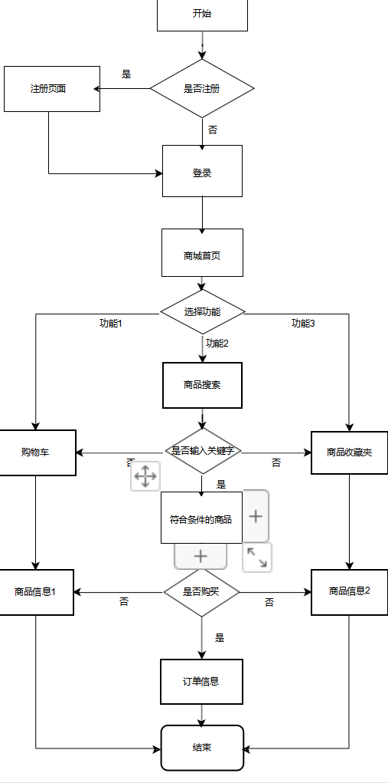

2．4进度

　　在最后交付日期前完成了项目的开发目标和要求。

2．5费用

　 无支出费用。

3　开发工作评价

3．1对生产效率的评价

　　因为前期沟通工作不到位，导致效率低下，后期经过磨合后团队工作效率提升明显。

3．2对产品质量的评价

该项目质量符合预期，可以完成交付目标。

3．3出错原因的分析

　　成员之间的数据类型不匹配。

4　经验与教训

1.开发成员的代码之间缺少一个统一的标准；在以后的项目开发过程中应当先制定一个标准来约束。

2.项目成员之间沟通效率应当进一步提升并且到位。

3.项目成员之间可以更加深入地学习，以便今后的其他项目开发。